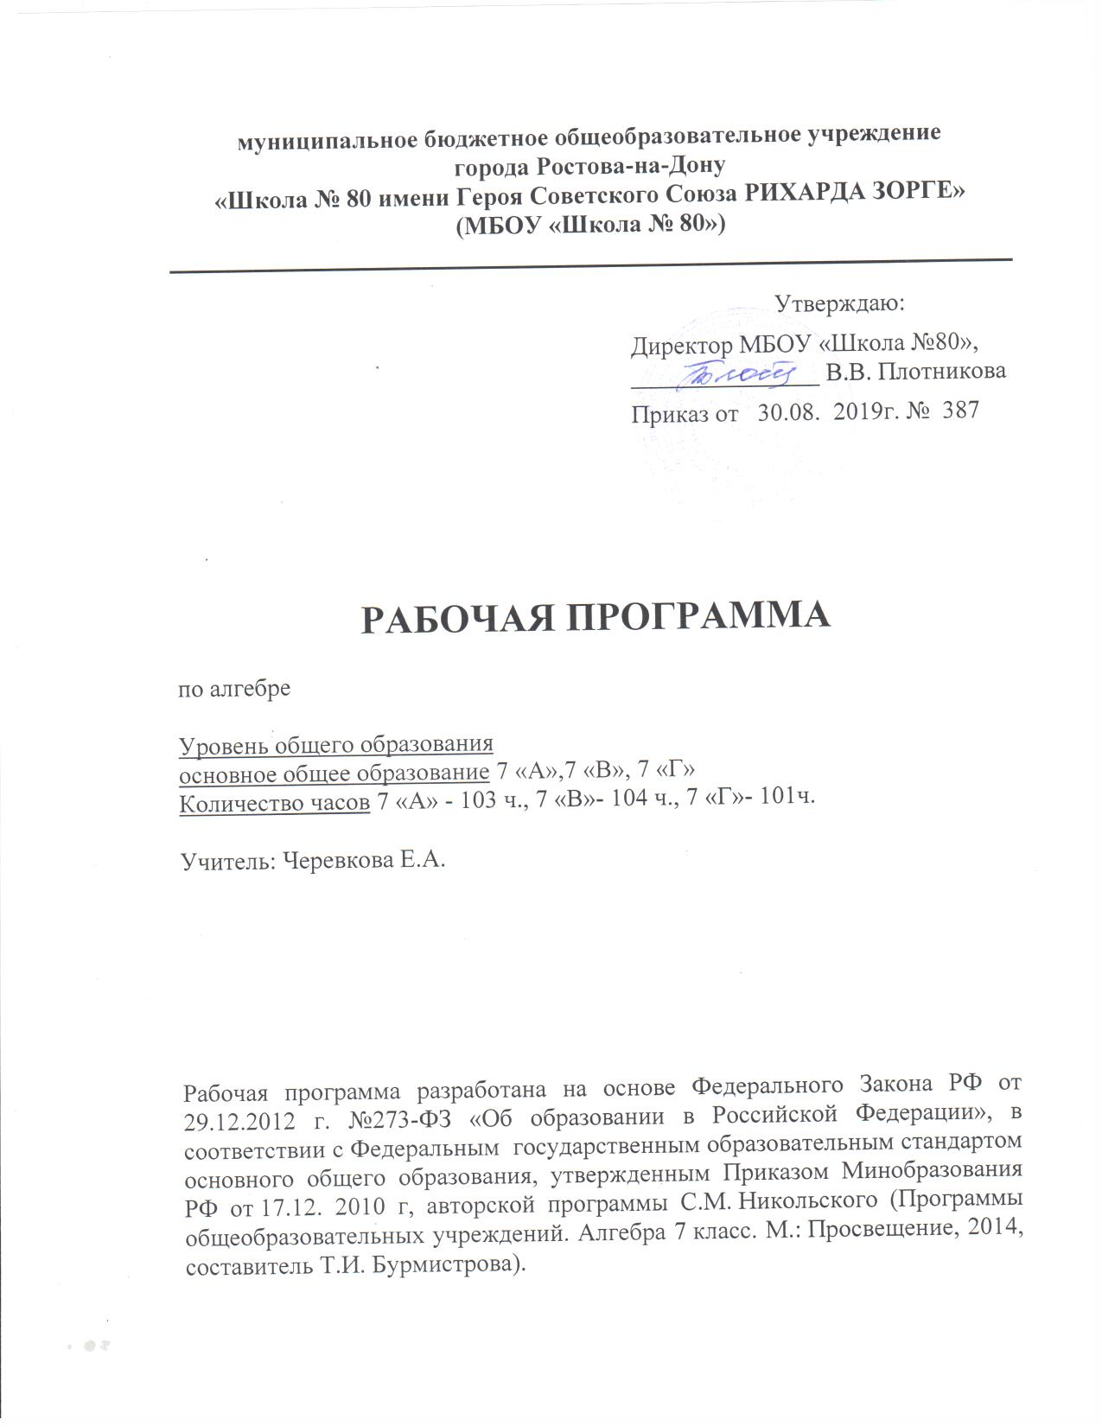

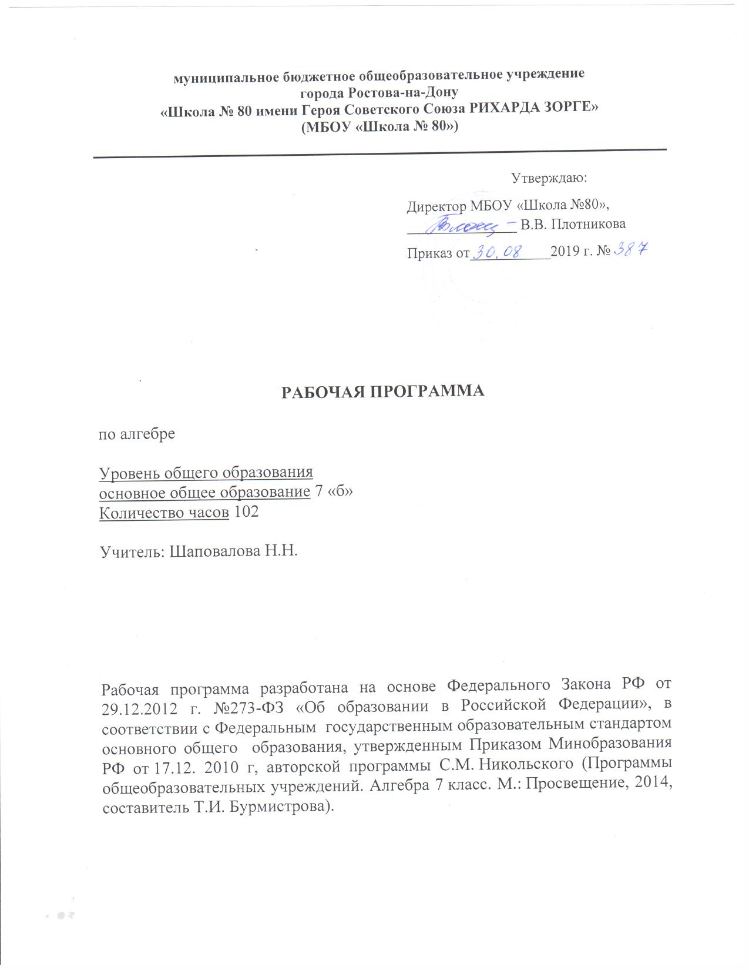

Пояснительная записка
Рабочая программа разработана на основе следующих нормативно-правовых документов:
- Закона РФ от 29.12.2012 № 273 «Об образовании в Российской федерации» (ст. 2, 12, 28, 47);
- Приказ Минобрнауки России от 17.12.2010 № 1897 «Об утверждении федерального государственного образовательного стандарта основного общего образования» (в ред. приказа Минобрнауки России от 31.12.2015 № 1577);
- Приказа Минобрнауки России от 30.08.2013 № 1015 «Об утверждении Порядка организации и осуществления образовательной деятельности по основным общеобразовательным программам – образовательным программам начального общего, основного общего и среднего общего образования» (ред. от 17.07.2015);
- Приказа Минобрнауки России от 09.06.2016 г. № 699 «Об утверждении перечня организаций, осуществляющих выпуск учебных пособий, которые допускаются к использованию при реализации имеющих государственную аккредитацию образовательных программ начального общего, основного общего, среднего общего образования»;
- Приказ Минпросвещения России от 28.12.2018 г. № 345 «О федеральном перечне учебников, рекомендуемых к использованию при реализации имеющих государственную аккредитацию образовательных программ начального общего, основного общего, среднего общего образования»;
- Примерная основная образовательная программа основного общего образования (одобрена федеральным учебно-методическим объединением по общему образованию, протокол заседания от 08.04.2015 № 1/15).
- Авторской программы С.М. Никольского (Программы общеобразовательных учреждений. Алгебра 8 класс. М.: Просвещение, 2014, составитель Т.И. Бурмистрова).
- Основной образовательной программы основного общего образования МБОУ «Школа № 80»;
- Учебного плана на 2019-2020 учебный год МБОУ «Школа № 80»;
- Календарного учебного графика на 2019-2020 учебный год МБОУ «Школа № 80»;
- Локального акта МБОУ «Школа № 80» «Положение о рабочей программе учебных предметов, курсов».
Количество часов по плану:
Примерная программа по алгебре в 7 классе рассчитана на 102 часа: 3 часа в неделю, авторская программа С.К. Никольского рассчитана на 34 недель. В том числе: контрольных работ – 7 часов. Выполнение программы обеспечивается изменением количества часов, отведенных на повторение материала.

УЧЕБНО-МЕТОДИЧЕСКИЙ КОМПЛЕКТ:

1. «Алгебра. 7». Учебник для 7 класса общеобразовательных учреждений. /С.М. Никольский, М.К. Потапов, Н.Н. Решетников, А.В. Шевкин – Изд. 5-е. – М.: Просвещение, 2018.
2. М.К. Потапов, А.В. Шевкин «Алгебра.7». Дидактические материалы – Изд. 11-е. – М.: Просвещение, 2018

Изучение алгебры в 7 классе направлено на достижение следующих целей:
- формирование математического аппарата для решения задач из математики, смежных предметов, окружающей реальности;
- развитие алгоритмического мышления, необходимого, в частности, для освоения курса информатики; овладения навыками дедуктивных рассуждений;
- получение школьниками конкретных знаний о функциях как важнейшей математической модели для описания и исследования разнообразных процессов, для формирования у учащихся представлений о роли математики в развитии цивилизации культуры.
- овладение системой математических знаний и умений, необходимых для применения в практической деятельности, изучения смежных дисциплин, продолжения образования;

ПЛАНИРУЕМЫЕ РЕЗУЛЬТАТЫ ОСВОЕНИЯ УЧЕБНОГО ПРЕДМЕТА.

Личностные:
у учащихся будут сформированы:
- ответственное отношение к учению;
- готовность и способность обучающихся к саморазвитию и самообразованию на основе мотивации к обучению и познанию;
- умение ясно, точно, грамотно излагать свои мысли в устной и письменной речи, понимать смысл поставленной задачи, выстраивать аргументацию, приводить примеры и контрпримеры;
- коммуникативная компетентность в общении и сотрудничестве со сверстниками, старшими и младшими в образовательной, общественно полезной, учебно-исследовательской, творческой и других видах деятельности
- умение контролировать процесс и результат учебной математической деятельности;
- креативность мышления, инициатива, находчивость, активность при решении математических задач.
Метапредметные:
регулятивные
учащиеся научатся:
- формулировать и удерживать учебную задачу;
- выбирать действия в соответствии с поставленной задачей и условиями реализации;
- планировать пути достижения целей, осознанно выбирать наиболее эффективные способы решения учебных и познавательных задач;
- предвидеть уровень усвоения знаний, его временных характеристик;
- составлять план и последовательность действий;
- осуществлять контроль по образцу и вносить необходимые коррективы;
- адекватно оценивать правильность или ошибочность выполнения учебной задачи, её объективную трудность и собственные возможности её решения;
- сличать способ действия и его результат с заданным эталоном с целью обнаружения отклонений и отличий от эталона;
учащиеся получат возможность научиться:
- самостоятельно ставить новые учебные цели и задачи, обнаруживать и
- формулировать проблему;
- самостоятельно анализировать условия достижения цели на основе выделенных учителем ориентиров действий в новом материале;
- самостоятельно составлять план достижения целей, в котором учитываются условия и средства достижения;
- работать по предложенному или самостоятельно составленному плану, использовать наряду с основными и дополнительные средства (справочная литература, сложные приборы, компьютер и др.), прогнозировать альтернативные решения препятствий;
познавательные
учащиеся научатся:
- самостоятельно выделять и формулировать познавательную цель;
- использовать общие приёмы решения задач;
- применять правила и пользоваться инструкциями и освоенными закономерностями;
- осуществлять смысловое чтение;
- создавать, применять и преобразовывать знаково-символические средства, модели и схемы для решения задач;
- самостоятельно ставить цели, выбирать и создавать алгоритмы для решении учебных математических проблем;
- понимать сущность алгоритмических предписаний и уметь действовать и соответствии с предложенным алгоритмом;
- понимать и использовать математические средства наглядности (рисунки, чертежи, схемы и др.) для иллюстрации, интерпретации, аргументации;
- находить в различных источниках информацию, необходимую для решения математических проблем, и представлять её в понятной форме; принимать решит, в условиях неполной и избыточной, точной и вероятностной информации;
учащиеся получат возможность научиться:
- строить рассуждение на основе сравнения предметов и явлений, выделяя при этом общие признаки;
- самостоятельно указывать информацию, нуждающуюся в проверке;
- создавать вербальные, вещественные и информационные модели с выделением существенных характеристик объекта для определения способа решения задачи в соответствии с ситуацией;
- самостоятельно создавать алгоритм для решения учебной задачи; находить в тексте требуемую информацию;
- определять тему, цель, назначение текста, обнаруживает соответствие между частью текста и его общей идеей;
- сопоставлять разные точки зрения и разные источники информации по заданной теме;
- понимает тексты различных жанров, соблюдая нормы построения текста (соответствие теме, жанру, стилю речи и др.);
- давать определения понятиям по разработанному алгоритму; перерабатывать информацию, преобразовывать ее с выделением существенных признаков явлений и факто;
- выполняет самостоятельно учебный проект и исследование под руководством учителя;
коммуникативные
учащиеся научатся:
- организовывать учебное сотрудничество и совместную деятельность с учителем и сверстниками: определять цели, распределять функции и роли участников;
- взаимодействовать и находить общие способы работы; работать в группе: находить общее решение и разрешать конфликты на основе согласования позиций и учёта интересов; слушать партнёра; формулировать, аргументировать и отстаивать своё мнение;
- прогнозировать возникновение конфликтов при наличии разных точек зрения;
- разрешать конфликты на основе учёта интересов и позиций всех участников;
- координировать и принимать различные позиции во взаимодействии;
- аргументировать свою позицию и координировать её с позициями партнеров в сотрудничестве при выработке общего решения в совместной деятельности.

Предметные:
учащиеся научатся:
- работать с математическим текстом (структурирование, извлечение необходимой информации), точно и грамотно выражать свои мысли в устной и письменной речи, применяя математическую терминологию и символику, использовать различные языки математики (словесный, символический, графический), обосновывать суждения, проводить классификацию;
- владеть базовым понятийным аппаратом: иметь представление о числе, дроби, об основных геометрических объектах (точка, прямая, ломаная, угол, многоугольник, многогранник, круг, окружность);
- выполнять арифметические преобразования, применять их для решения учебных математических задач;
- пользоваться изученными математическими формулами;
- самостоятельно приобретать и применять знания в различных ситуациях для решения несложных практических задач, в том числе с использованием при необходимости справочных материалов, калькулятора и компьютера;
- пользоваться предметным указателем энциклопедий и справочником дни
' нахождения информации;
- знать основные способы представления и анализа статистических данных,
уметь решать задачи с помощью перебора возможных вариантов;
учащиеся получат возможность научиться:
- выполнять арифметические преобразования выражений, применять их для
решения учебных математических задач и задач, возникающих в смежных учебных
предметах;
- применять изученные понятия, результаты и методы при решении задач различных разделов курса, в том числе задач, не сводящихся к непосредственному применению известных алгоритмов;
- самостоятельно действовать в ситуации неопределённости при решении актуальных для них проблем, а также самостоятельно интерпретировать результаты решения задач с учетом ограничений, связанных с реальными свойствами рассматриваемых процессов и явлений.
Содержание учебного предмета
Повторение (3 часа).
Глава 1. Действительные числа (17 часов).
Натуральные числа и действия с ними. Делимость натуральных чисел. Признаки делимости на 2, 3, 5, 9, 10. Простые и составные числа. Разложение натурального числа на простые множители. Деление с остатком целых чисел. Обыкновенные дроби и десятичные дроби. Бесконечные периодические и непериодические десятичные дроби. Действительные числа как бесконечные десятичные дроби (периодические и непериодические). Понятие об иррациональном числе. Десятичные приближения иррациональных чисел. Сравнение действительных чисел, арифметические действия над ними. Длина отрезка. Координатная ось. Этапы развития числа.
Основная цель – систематизировать и обобщить уже известные сведения о рациональных числах, двух формах их записи – в виде обыкновенной и десятичной дроби, сформировать представление о действительном числе, как о длине отрезка и умение изображать числа на координатной оси.
Глава 2. Алгебраические выражения (60 часов).
- Одночлены и многочлены (23 часа).
Числовые и буквенные выражения. Числовое значение буквенного выражения. Одночлен, произведение одночленов, подобные одночлены. Многочлен, сумма и разность многочленов, произведение одночлена на многочлен, произведение многочленов. Степень многочлена. Целое выражение и его числовое значение. Тождественное равенство целых выражений.
Основная цель – сформировать умения выполнять преобразования с одночленами и многочленами.
- Формулы сокращенного умножения (14 часов).
Квадрат суммы и разности. Выделение полного квадрата в квадратном трехчлене. Формула разности квадратов. Куб суммы и куб разности, Формула суммы кубов и разности кубов. Применение формул сокращенного умножения. Разложение многочлена на множители.
Основная цель – сформировать умения, связанные с применением формул сокращенного умножения для преобразования квадрата суммы и разности в многочлен, для разложения многочлена на множители
- Алгебраические дроби (16 часов).
Алгебраические дроби и их свойства, сокращение дробей. Арифметические действия над алгебраическими дробями. Рациональные выражения, их преобразования и числовое значение. Допустимые значения переменных, входящих в алгебраические выражения. Тождественное равенство рациональных выражений.
Основная цель – сформировать умения применять основное свойство дроби и выполнять над алгебраическими дробями арифметические действия.
- Степень с целым показателем (7 часов).
Степень с целым показателем и её свойства. Стандартный вид числа. Преобразование рациональных выражений, записанных с помощью степени с целым показателем.
Основная цель – сформировать умение выполнять арифметические действия с числами, записанными в стандартном виде, и преобразовывать рациональные выражения, записанные с помощью степени с целым показателем.
Глава 3. Линейные уравнения (18 часов).
- Линейные уравнения с одним неизвестным (6 часов).
Уравнения первой степени с одним неизвестным. Линейные уравнения с одним неизвестным. Решение линейных уравнений с одним неизвестным. Решение задач с помощью линейных уравнений.
Основная цель – сформировать умения решать линейные уравнения, задачи, сводящиеся к линейным уравнениям.
-Системы линейных уравнений (12 часов).
Уравнения первой степени с двумя неизвестными. Система уравнений, решения системы. Равносильность уравнений и систем уравнений. Система двух линейных уравнений с двумя переменными, решение систем двух линейных уравнений с двумя неизвестными подстановкой и алгебраическим сложением.
Основная цель – сформировать умения решать системы двух линейных уравнений и задачи, сводящиеся к системе линейных уравнений.
Повторение (3 часа).
Тематическое планирование.
№ п/п | тема урока | Кол-во уроков | Домашнее задание
1 | Натуральные числа и действия с ними | 1 | Задание в тетради.
2 | Степень числа | 1 | Задание в тетради.
3 | Простые и составные числа | 1 | Задание в тетради.
4 | Разложение натуральных чисел на множители | 1 | №15(б,г),16(б)
5 | Обыкновенные дроби, конечные десятичные дроби | 1 | №25(г-е),31(в,е,и)
6 | Разложение обыкновенной дроби в конечную десятичную | 1 | №38,43
7 | Периодические десятичные дроби, периодичность десятичного разложения обыкновенной дроби | 1 | №49(в,г),53
8 | Десятичное разложение рациональных чисел | 1 | Задание в тетради.
9 | Иррациональные числа | 1 | №68(а-г),69(в,г)
10 | Понятие действительного числа | 1 | №72,74(б),75(б,г,е)
11 | Сравнение действительных чисел | 1 | №76(а-г),78(д-з)
12 | Основные свойства действительных чисел | 1 | №98(в,е,и,м), 99(в,е,и)
13 | Приближения числа | 1 | №109(б,г,е,з,к,м), 110(а,б)
14 | Длина отрезка | 1 | №111-117 устно
15 | Координатная ось | 1 | №128(д-з),131
16 | Урок обобщающего повторения | 1 | №146(а-з),147(б,г)
17 | Тестирование. | 1 | №155,159
18 | Числовые выражения | 1 | №169((в,г),172(в-е)
19 | Буквенные выражения | 1 | Повторить изученный материал.
20 | Понятие одночлена | 1 | №183(б,г,е),185
21 | Произведение одночленов | 1 | №191 устно, 194
22 | Произведение одночленов | 1 | №201 устно, 205(г-ж)
23 | Стандартный вид одночлена | 1 | №210(д-з),213, 214(в,е,и,м)
24 | Стандартный вид одночлена | 1 | №216(а,в,д,ж), 217(б,г,е,з)
25 | Подобные одночлены | 1 | №228(д-з),230(е-к)
26 | Понятие многочлена | 1 | №236(б,г,е,з,к), 237(а,в,д,ж,и)
27 | Свойства многочленов | 1 | №240(а,в,д,ж,з)
28 | Многочлены стандартного вида | 1 | №244(б),245(б,г), 246(в,г)
29 | Сумма и разность многочленов | 1 | №251(б,г,е), 252(а,в,д,ж)
30 | Сумма и разность многочленов | 1 | №255(б,г,е),256(а,в)
31 | Произведение одночлена на многочлен | 1 | №257(д-ж),258(а,б)
32 | Произведение одночлена на многочлен | 1 | №260, 261(д-ж), 262(г,д,е), 264
33 | Произведение многочленов | 1 | №265(б,г), 266(б,г), 267(б,г), 269
34 | Произведение многочленов | 1 | №276, 278(2,3 ст.), 279(2 ст.)
35 | Целые выражения | 1 | №280(2 ст.), 283(2,3 ст.), 286
36 | Числовое значение целого выражения | 1 | №294(2 ст.), 295(2 ст.), 296 (2 ст.)
37 | Тождественное равенство целых чисел | 1 | №298, 300, 305 (2 ст.)
38 | Тождественное равенство целых чисел | 1 | № 312, 317
39 | Урок обобщающего повторения | 1 | № 325, 328
40 | Тестирование по теме: «Многочлены» | 1 | Задание в тетради.
41 | Квадрат суммы | 1 | № 333, 334 (2 ст.), 336
42 | Квадрат разности | 1 | Повторить изученный материал.
43 | Выделение полного квадрата | 1 | № 338, 339 (3,4 ст.), 340 (3 ст.)
44 | Разность квадратов | 1 | № 345 (2 ст.), 348 (2 ст.)
45 | Сумма кубов | 1 | № 351, 352 (3,4 ст.), 353 (3 ст.)
46 | Разность кубов | 1 | № 357 (1 ст.), 361
47 | Куб суммы | 1 | № 365 (г,д,е), 367 (3 ст.), 368 (ж-м)
48 | Куб разности | 1 | № 374, 376 (2 ст.), 377 (2 ст.)
49 | Применение формул сокращенного умножения | 1 | № 379 (3 ст.), 380 (3 ст.), 381 (2 ст.)
50 | Применение формул сокращенного умножения | 1 | № 394 (2 ст.), 395 (1 ст.), 398 (2 ст.)
51 | Разложение многочлена на множители | 1 | № 407 (г,д,е), 408 (д-з)
52 | Разложение многочлена на множители | 1 | № 433 (в,г), 434 (2 ст.)
53 | Урок обобщающего повторения | 1 | № 436 (2 ст.), 439
54 | Контрольная работа №3 «Формулы сокращенного умножения» | 1 | № 451 (2,3 ст.), 453 (2 ст.), 455 (г,д)
55 | Алгебраические дроби и их свойства | 1 | Задание в тетради.
56 | Алгебраические дроби и их свойства | 1 | Повторить изученный материал.
57 | Приведение алгебраических дробей к общему знаменателю | 1 | № 480,481,482 (б), 483 (д-з), 484 (д-з)
58 | Приведение алгебраических дробей к общему знаменателю | 1 | № 485(б), 487 (ж-к), 488 (д-з)
59 | Приведение алгебраических дробей к общему знаменателю | 1 | № 489(в,г), 491, 493
60 | Арифметические действия над алгебраическими дробями | 1 | № 497(3 ст.), 498 (3 ст.)
61 | Арифметические действия над алгебраическими дробями | 1 | № 499(2 ст.), 500 (2 ст.)
62 | Арифметические действия над алгебраическими дробями | 1 | № 501(2 ст.), 502 (2 ст.)
63 | Рациональные выражения | 1 | № 506, 508
64 | Рациональные выражения | 1 | № 514, 515 (3 ст.)
65 | Числовое значение рационального выражения | 1 | № 517, 519 (г,д,е), 520 (2 ст.)
66 | Числовое значение рационального выражения | 1 | № 521 (2 ст.), 525 (2 ст.)
67 | Тождественное равенство рациональных выражений | 1 | № 533, 534 (2 ст.), 535 (б,г)
68 | Тождественное равенство рациональных выражений | 1 | № 536, 538 (2 ст.)
69 | Урок обобщающего повторения | 1 | № 549(б), 551 (в,г), 552
70 | Контрольная работа №4 «Алгебраические выражения» | 1 | № 562, 567 (г,д,е)
71 | Понятие степени с целым показателем | 1 | Задание в тетради.
72 | Свойство степени с целым показателем | 1 | Повторить изученный материал.
73 | Свойство степени с целым показателем | 1 | № 570, 572(д-з), 574 (ж-м), 577
74 | Стандартный вид числа | 1 | № 580 (в,е), 581(б), 582 (3,4 ст.), 584
75 | Преобразование рациональных выражений | 1 | № 587 (в), 590, 592
76 | Урок обобщающего повторения | 1 | № 594 (г,д), 595 (в), 596 (в), 597 (в)
77 | Контрольная работа №5 «Степень с целым показателем» | 1 | № 602, 603 (3,4 ст.), 606 (2 ст.)
78 | Уравнение первой степени с одним неизвестным | 1 | № 607 (2 ст.), 610
79 | Линейные уравнения с одним неизвестным | 1 | № 612 (в,г), 613 (2,3 ст.), 615 (в,г)
80 | Решение линейных уравнений с одним неизвестным | 1 | № 631-633, 639 (2 ст.), 640 (в,г)
81 | Решение линейных уравнений с одним неизвестным | 1 | № 642-644, 647 (г,д,е)
82 | Решение задач с помощью линейных уравнений | 1 | № 648, 649 (3 ст.), 651
83 | Решение задач с помощью линейных уравнений | 1 | № 652 (2 ст.), 653 (2 ст.)
84 | Уравнение с двумя неизвестными | 1 | № 659 (в,г), 660 (б), 661
85 | Системы уравнений с двумя неизвестными | 1 | № 663 (б), 664 (в), 666
86 | Способ подстановки | 1 | № 667-669, 670(б,г), 674 (2 ст.), 677
87 | Способ подстановки | 1 | № 684(б), 689 (2 ст.), 690 (б), 691(б)
88 | Способ уравнивания коэффициентов | 1 | № 695, 696 (2 ст.), 697 (2 ст.)
89 | Способ уравнивания коэффициентов | 1 | № 698(2 ст.), 699(б)
90 | Равносильность уравнений и систем уравнений | 1 | № 700(2 ст.), 701(2 ст.)
91 | Решение систем линейных уравнений методом алгебраического сложения | 1 | № 702(2 ст.), 703(2 ст.), 704(б)
92 | Решение задач при помощи уравнений первой степени | 1 | № 710(а), 711(2 ст.),)
93 | Решение задач при помощи уравнений первой степени | 1 | 713(в,г)
94 | Урок обобщающего повторения | 1 | № 724 (д-з), 725(д-ж)
95 | Контрольная работа №6 «Линейные уравнения» | 1 | № 734(б), 735(б), 736(б), 737(б)
96 | Натуральные числа | 1 | Задание в тетради.
97 | Рациональные числа | 1 | Повторить изученный материал.
98 | Совместные действия с дробями | 1 | Задание в тетради.
99 | Системы уравнений | 1 | Задание в тетради.
100 | Итоговая контрольная работа №7 | 1 | Задание в тетради.
101 | Решение задач. Повторение | 1 | Задание в тетради.
102 | Решение задач. Повторение | 1 | -
СОГЛАСОВАНО  Протокол заседания методического объединения МБОУ «Школа № 80»  от 28.08 2019 года № 1  ______________ /_Шаповалова Н.Н../  ^{подпись руководителя МО} ^{Ф.И.О.} | СОГЛАСОВАНО  Протокол заседания методического совета МБОУ «Школа № 80»  от 29.08 2019 года № 1  _______________ /Симовонян А.А./  подпись руководителя М.С. Ф.И.О.

